PROTOCOLOS
DEL SERVICIO DE LABORATORIO CLÍNICO

CONTENIDO

I. EMBALAJE Y REMISIÓN DE MUESTRAS 3
1.1. Objetivo 3
1.2. Alcance 3
1.4. Definiciones. 3
1.5. Documentos de referencia 5
1.6. Desarrollo. 5
1.7. Registros. 6
1.8. Normativa. 6
1.9. Anexos. 6
1.9.1. Alternativa para embalaje y Trasporte de muestras con estricta congelación. 6
1.9.2. Sistema Triple Embalaje. 7

II. SOLICITUD, RECEPCIÓN Y ALMACENAMIENTO DE INSUMOS, REACTIVOS Y DISPOSITIVOS MÉDICOS PARA EL LABORATORIO CLÍNICO. 8
2.1. Objetivo. 8
2.2. Alcance 8
2.3. Responsable. Profesional Especializado Área Salud medio tiempo. 8
2.4. Definiciones. 8
2.5. Documentos de Referencia. 11
2.8. Normativa. 12

EMBALAJE Y REMISIÓN DE MUESTRAS

  - Objetivo. Estandarizar el procedimiento de embalaje y remisión de muestras en el laboratorio clínico del Programa de salud Centro Médico del Fondo de Bienestar Social de la Contraloría General de la República, para garantizar las diferentes medidas de bioseguridad, prevenir accidentes y asegurar la calidad de conservación de cada una de las muestras que se procesaran en el laboratorio de referencia

  - Alcance. Inicia desde la toma de muestras, hasta el correcto embalaje de cada una de ellas para ser remitidas al laboratorio clínico de referencia.

  - Responsable. Profesional Especializado Área Salud medio tiempo.

Definiciones.

    - Bioseguridad. Se define como el conjunto de medidas preventivas, destinadas a mantener el control de factores de riesgo laborales procedentes de agentes biológicos, físicos o químicos, logrando la prevención de impactos nocivos, asegurando que el desarrollo o producto final de dichos procedimientos no atenten contra la salud y seguridad de trabajadores de la salud, pacientes, visitantes y el medio ambiente.

    - Cadena de Frio. La "CADENA DE FRÍO", se refiere específicamente a la conservación de las muestras dentro de rangos adecuados de temperatura.

    - Embalaje. Procedimiento mediante el cual se preparan las muestras para su transporte garantizando la conservación y mantenimiento de sus propiedades biológicas, para que no se afecte la calidad del análisis solicitado

    - Estabilidad de la Muestra. Capacidad de una muestra, cuando se mantiene en unas condiciones especificadas, de mantener los valores de sus propiedades biológicas dentro de unos límites preestablecidos

    - Fase Preanalítica. La fase preanalítica es entendida como un flujo de procesos asociados entre sí, cuyo objetivo es brindar un ambiente de precisión y exactitud para el correcto análisis de una muestra. Esta fase comprende todos los procesos que tienen lugar desde que el médico solicita un examen a un paciente hasta que la muestra ingresa al laboratorio para ser analizada.

    - Material Biológico. De manera general se considera material biológico a cualquier material de origen humano y/o de otras especies vinculadas a la salud humana, nativo o modificado, como excreciones, secreciones, líneas celulares, tejidos, líquidos tisulares (sangre, plasma, suero, saliva) y aislamientos de microorganismos (cultivos).

    - Recipiente Primario. Contenedor adecuado donde se deposita y permite transportar el producto biológico o las muestras clínicas, debe ser a prueba de filtraciones y debe estar etiquetado.

    - Recipiente Secundario. Un segundo recipiente a prueba de filtraciones, que encierra y protege al primario. Debe ser irrompible, con tapa de cierre hermético y puede ir también envuelto en material absorbente. Los formularios de datos, historia clínica etc. deben estar en el exterior de este recipiente.

    - Recipiente Terciario. Contenedor adecuado que permite transportar uno o más embalajes secundarios. Este término también se conoce como embalaje terciario.

    - Remisión. Procedimiento mediante el cual se registra los exámenes solicitados de las muestras, que son enviadas a Laboratorios externos para su procesamiento.

    - Rotulado. Procedimiento que lleva a la identificación de la muestra por parte de la persona que toma el espécimen.

    - Sistema de triple Embalaje. Se deberá utilizar el sistema triple básico, compuesto por los tres niveles de contención recomendados por la OMS, este embalaje es el mismo para remitir tantas sustancias infecciosas contenidas en la categoría A o en la categoría B (UN 3373).

    - Sustancias infecciosas. Son aquellas sustancias respecto de las cuales se sabe o se cree pueden contener agentes patógenos. Se han clasificado dos categorías.

    - Sustancia Infecciosa categoría A. Es aquella sustancia infecciosa que se transporta en una forma en la que al exponerse a ella es capaz de causar una incapacidad permanente, poner en peligro la vida o constituir una enfermedad mortal para los seres humanos o animales.

    - Sustancia infecciosa categoría B. Es aquella sustancia que no cumple con los criterios de la categoría A. Las sustancias infecciosas con la categoría B se asignarán como “UN 3373”, de acuerdo a la clasificación internacional.

    - Transporte. Traslado de un lugar a otro de muestras biológicas.

    - Tubo Primario. Garantiza la seguridad del paciente y del personal que manipula las muestras.

  - Documentos de referencia.

- Curso virtual de toma, embalaje y trasporte de muestras (Plataforma Colcan).
- Guía Transporte de Sustancias Infecciosas 2007-2008 OMS

Desarrollo.

 | Actividades | Responsable | Documento Generado | Punto de Control
1 | Rotular la muestra con nombre completo del paciente, los exámenes solicitados, código y nombre del laboratorio (letra clara). | Profesional Especializado Área Salud medio tiempo | Rótulo | Elija un elemento.
2 | Preparar las muestras: previo tratamiento de centrifugación, separación de suero o plasmas, si lo requiere. | Profesional Especializado Área Salud medio tiempo |  | Elija un elemento.
3 | Asegurar que el recipiente, tipo y volumen de muestra sea el adecuado de acuerdo al examen solicitado. (Sangre total en tubo comercial, sueros en tubo plástico, NO tubo de vidrio) | Profesional Especializado Área Salud medio tiempo
4 | Guardar las muestras en gradillas y neveras de icopor para llevarlas a temperatura ambiente, refrigeración o congelación según sea el caso, revisando los registros de temperaturas. | Profesional Especializado Área Salud medio tiempo | F-M-2210-28 Control de Temperatura y Humedad Ambiental en el Laboratorio Clínico | X
5 | Realizar la plantilla de remisión incluyendo fecha, nombres y apellidos, número y tipo de documento de identidad, sexo, edad y exámenes solicitados. | Profesional Especializado Área Salud medio tiempo | Plantilla de Remisión vía web del Laboratorio Clínico de Referencia. | X
6 | Revisar que el embalaje primario sea el correcto. | Profesional Especializado Área Salud medio tiempo
7 | Garantizar la protección del recipiente primario a pruebas de filtraciones con una envoltura para prevenir derrames, según tipo de muestras, enviar hielo seco, almohadillas refrigerantes o a temperatura ambiente | Profesional Especializado Área Salud medio tiempo
8 | Diligenciar el Formato Registro de Entrega de Muestras con fecha, hora de toma de muestra, temperaturas, total de muestras a remitir y firmarlo | Profesional Especializado Área Salud medio tiempo | F-M-2210-27 Formato de Registro de Entrega de Muestras | X
9 | Diligenciar en el mismo formato, la temperatura de nevera de transporte, el número total de muestras y firmar el formato. | Mensajero del laboratorio clínico de referencia | F-M-2210-27 Formato de Registro de Entrega de Muestras
10 | Guardar las muestras en bolsas con cierre hermético, e introducirlas en el recipiente externo de envió, garantizando el triple embalaje. | Mensajero del laboratorio clínico de referencia

Registros.

- F-M-2210-27 Registro de Entrega de Muestras
- F-M-2210-28 Control de Temperatura y Humedad Ambiental en el Laboratorio Clínico
- Plantilla de Remisión vía web del Laboratorio Clínico de Referencia.

Normativa.

- Resolución 3100 Por la cual se definen los procedimientos y condiciones de inscripción de los prestadores de servicios de salud y de habilitación de los servicios de salud y se adopta el Manual de Inscripción de Prestadores y Habilitación de Servicios de Salud

Anexos.

Alternativa para embalaje y Trasporte de muestras con estricta congelación.

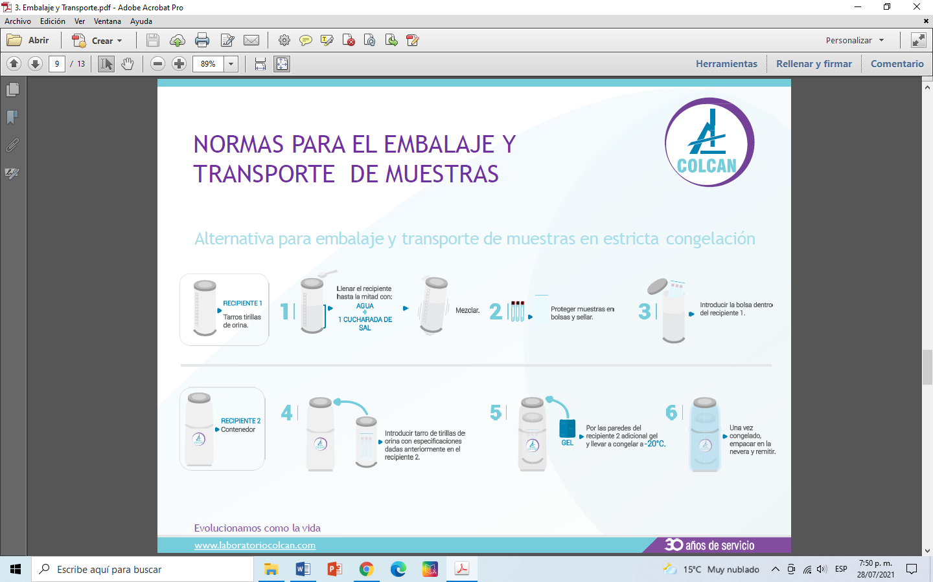

Sistema Triple Embalaje.

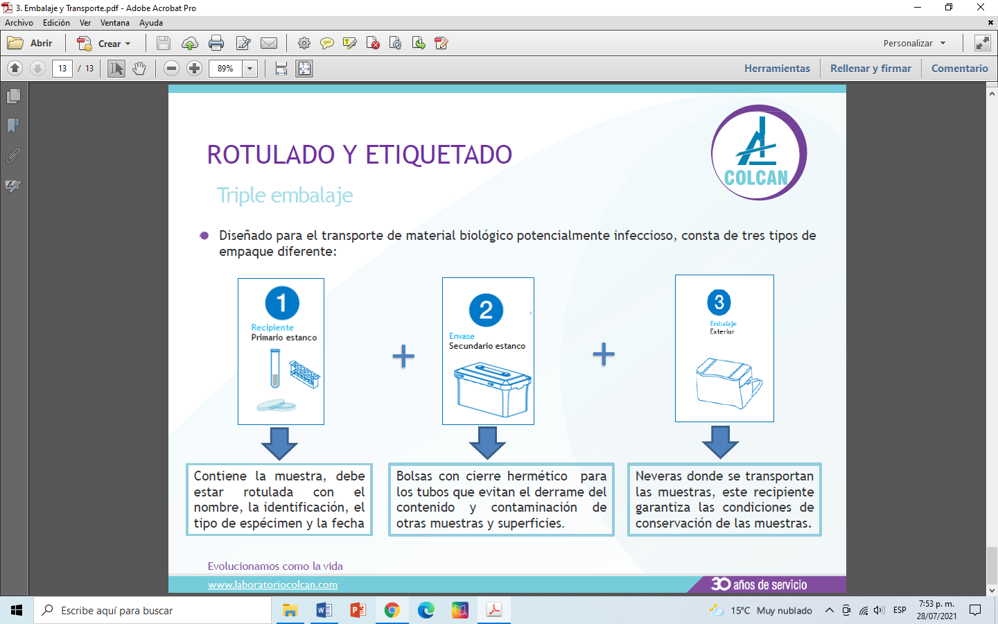

SOLICITUD, RECEPCIÓN Y ALMACENAMIENTO DE INSUMOS, REACTIVOS Y DISPOSITIVOS MÉDICOS PARA EL LABORATORIO CLÍNICO.

  - Objetivo. Garantizar el abastecimiento y conservación de insumos, reactivos y dispositivos médicos en el Laboratorio Clínico, estandarizando procedimientos como son la proyección de las necesidades, solicitud, conservación, semaforización y registro de datos en kardex, para confirmar la continuidad del servicio de Laboratorio Clínico del Programa de Salud Grupo Centro Médico y Salud Integral en Salud del FBS de la CGR.

  - Alcance. Este protocolo inicia desde determinar las necesidades, hasta la distribución y control de consumo de cada uno de ellos, a través del control del kardex.

Responsable. Profesional Especializado Área Salud medio tiempo.

Definiciones.

    - Clasificación del Dispositivo Médico.

Clase I – Riesgo Bajo

• No destinados a proteger o mantener la vida
• Uso de importancia especial en la prevención del deterioro de la salud humana

Clase II (IIa – IIb) Riesgo moderado

• Sujetos a controles especiales para Seguridad y Efectividad
• Usados en la Protección o Sostenimiento de la vida humana

Clase III – Riesgo alto

• No hay certeza razonable de Seguridad y Efectividad
• Sujeto a controles especiales para proteger y mantener la vida humana
• Uso sustancial en la prevención del deterioro de la salud humana

    - Clasificación de los Reactivos.

Categoría I

Incluye los siguientes reactivos de diagnóstico in vitro: Medios de cultivo, Componentes de reposición de un estuche, Materiales colorantes, Soluciones diluyentes, tampones y lisantes, Soluciones de lavado.

Categoría II

Incluye los reactivos de diagnóstico in vitro que estén relacionados con las siguientes áreas: Biología Molecular, Química sanguínea, Hematología, Inmunología, Microbiología, Coproparasitología, Uroanálisis, Endocrinología, Tóxico-farmacología, Coagulación, Gases arteriales, Células de rastreo, inmunohematológica, Pruebas de autodiagnóstico y autocontrol.

Categoría III

Incluye los siguientes reactivos de diagnóstico in vitro:

Usados para el Tamizaje de enfermedades transmisibles en donantes de sangre, componentes sanguíneos y demás tejidos y órganos para trasplante.

Usados para asegurar la compatibilidad inmunológica de sangre y demás tejidos y órganos para trasplante.

Usados para diagnóstico de enfermedades transmisibles de alto riesgo de peligrosidad para la vida en la población general colombiana, incluyendo las pruebas rápidas.

    - Dispositivo Médico para uso humano. Cualquier instrumento, aparato, máquina, software, equipo biomédico u otro artículo similar o relacionado, utilizado solo o en combinación, incluyendo sus componentes, partes, accesorios y programas informáticos que intervengan en su correcta aplicación propuesta por el fabricante para su uso, en:

•Diagnóstico, prevención, supervisión, tratamiento o alivio de una enfermedad.

• Diagnóstico, prevención, supervisión, tratamiento, alivio o compensación de una lesión o de una deficiencia.

• Investigación, sustitución, modificación o soporte de la estructura anatómica o de un proceso fisiológico.

• Productos para la desinfección y/o esterilización de dispositivos médicos. Los dispositivos médicos para uso humano, no deberán ejercer la acción principal que se desea por medios farmacológicos, inmunológicos o metabólicos.

    - Kardex Contable. El kardex es un registro estructurado de la existencia de mercancías en un almacén o empresa. Este documento es de tipo administrativo y se crea a partir de la evaluación del inventario registrando la cantidad de bienes, el valor de medida y el precio por unidad, para posteriormente clasificar los productos de acuerdo con las similitudes de sus propiedades. En las también conocidas tarjetas kardex de inventario se ingresan datos generales sobre dichos bienes con el objetivo de llevar el control de sus movimientos al rastrear las entradas y salidas de estos artículos para, a su vez, elaborar reportes.

    - Reactivo Vigilancia. Hace parte de la vigilancia postcomercialización, el cual desarrolla las actividades establecidas para la identificación, evaluación, análisis, seguimiento y divulgación oportuna de la información relacionada con los efectos indeseados relacionados con el uso de los reactivos de diagnóstico in vitro, así como la identificación de los factores de riesgo.

    - Reactivo De Diagnostico In Vitro. Es un producto reactivo, calibrador, elaborado en material de control, utilizado sólo o en asociación con otros, destinado por el fabricante a ser utilizado in vitro para el estudio de muestras procedentes del cuerpo humano, incluidas las donaciones de sangre, órganos y tejidos.

    - Semaforización. Es una herramienta que permite identificar y determinar en el momento oportuno que reactivos y dispositivos médicos que están próximos a vencer, posibilitando del mismo modo ejercer un control sobre estos, esta semaforización se efectúa de acuerdo a la rotación de los reactivos y dispositivos médicos.

- De hasta seis meses: color Amarillo.
- Mayor a seis meses: color Verde.
- Menor a tres meses o en el mes que está corriendo: Rojo

    - Tecnovigilancia. Tecnovigilancia es un Sistema de vigilancia postmercado de dispositivos médicos (DM) que identifica, recolecciona, evalúa, gestiona y divulga los eventos o incidentes adversos que presentan los dispositivos médicos (DM) durante su uso, para mejorar la protección de la salud y la seguridad de los pacientes.

    - Temperatura Y Humedad. La temperatura es una magnitud física que indica la energía interna de un cuerpo, de un objeto o del medio ambiente en general, medida por un termómetro. La humedad es, así mismo, el agua que impregna un cuerpo o, también, el agua, en forma de vapor, está presente en el aire ambiental.

En el Laboratorio clínico del centro médico del FBS se utiliza el termohigrómetro que es un instrumento para medir la temperatura y la humedad relativa. El monitoreo de las condiciones de almacenamiento, se registra diariamente en una planilla para llevar el control de temperatura / humedad de los reactivos y dispositivos que se tienen en el Laboratorio Clínico.

Documentos de Referencia.

- PT-2210-03 Adquisición y entrega de medicamentos y dispositivos médicos.

  - Desarrollo.

 | Actividades | Responsable | Documento Generado | Punto de Control
1 | Identificar existencias y definir necesidades. | Profesional Especializado Área Salud medio tiempo | F-M-2210-29 Kardex del laboratorio clínico
2 | Solicitar los insumos, reactivos y dispositivos médicos de manera bimensual y anualmente para proyección del PAA. | Profesional Especializado Área Salud medio tiempo | F-A-3011-01  solicitud de elementos de consumo | X
3 | Enviar solicitud vía correo electrónico al profesional especializado o a quien la Dirección de Desarrollo y Bienestar Social delegue. | Profesional Especializado Área Salud medio tiempo | Comunicación
4 | Recibir los insumos, reactivos, dispositivos médicos y otros insumos para el servicio de Laboratorio Clínico en el almacén del centro médico, verificando cantidades, presentación y observaciones de pertinencia | Profesional Especializado Área Salud medio tiempo | F-A-3011-01 solicitud elementos de consumo | X
5 | Verificar cantidad, Nº lote, Registro INVIMA, semaforización, fecha de vencimiento de cada uno de los reactivos y dispositivos médicos, para el servicio de Laboratorio clínico, ingresando la información al kardex. | Profesional Especializado Área Salud medio tiempo | F-M-2210-29 Kardex del laboratorio clínico | X
6 | Almacenar los reactivos y dispositivos médicos de acuerdo a la temperatura indicada en el área correspondiente, todo debidamente semaforizado. | Profesional Especializado Área Salud medio tiempo
7 | Registrar la temperatura del ambiente y la humedad que registra el termohigrómetro . | Profesional Especializado Área Salud medio tiempo | F-M-2210-28 Control de Temperatura y Humedad Ambiental en el Laboratorio Clínico | X
8 | Descargar en el kardex el consumo | Profesional Especializado Área Salud medio tiempo | F-M-2210-29 Kardex del laboratorio clínico
9 | Socializar los insumos y cantidades registradas en el Kardex con profesionales del laboratorio clínico. | Profesional Especializado Área Salud medio tiempo | F-M-2210-29 Kardex del laboratorio clínico | X

  - Registros.

- F-M-2210-29 Kardex del laboratorio clínico
- F-M-2210-28 Control de Temperatura y Humedad Ambiental en el Laboratorio Clínico
- Formato F-A-3011-01 Solicitud elementos de consumo

Normativa.

- Decreto 4725 de 2005, “Por el cual se establece la clasificación de los medicamentos según el riesgo”.

- Decreto 3770 de 2004, “Por el cual se reglamenta el régimen de registro sanitario y vigilancia sanitaria de los reactivos de diagnóstico in vitro para exámenes de especímenes de origen humano”

- Resolución 3100 de 2019 “Por la cual se definen los procedimientos y condiciones de inscripción de los prestadores de servicios de salud y de habilitación de los servicios de salud y se adopta el Manual de Inscripción de Prestadores y Habilitación de Servicios de Salud”

